System operacyjny: Windows 11 Pro
Środowiska programistyczne: Node.js v24.18.0, Visual Studio Code v1.144.0
Języki programowania: JavaScript

Aplikacja webowa
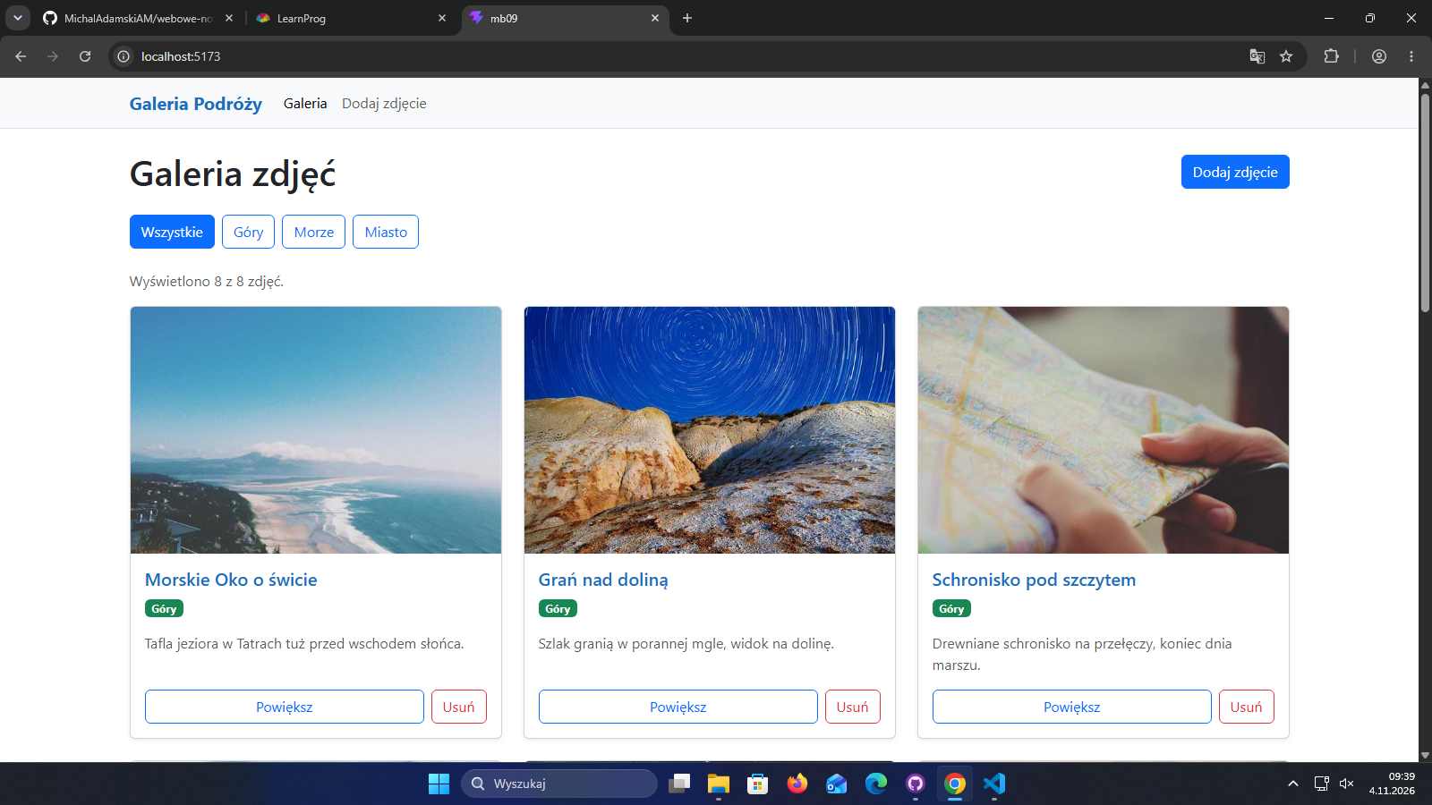
Rysunek 1. Galeria zdjęć – strona główna
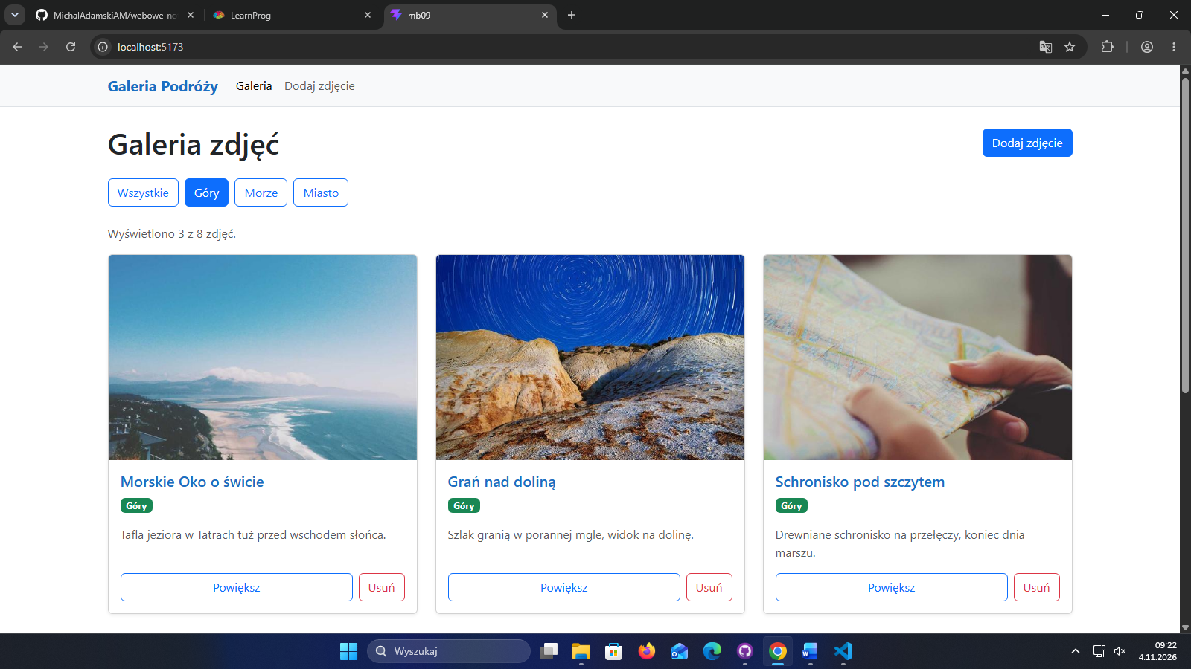
Rysunek 2. Galeria zdjęć po wybraniu kategorii Góry – widoczna zawężona lista
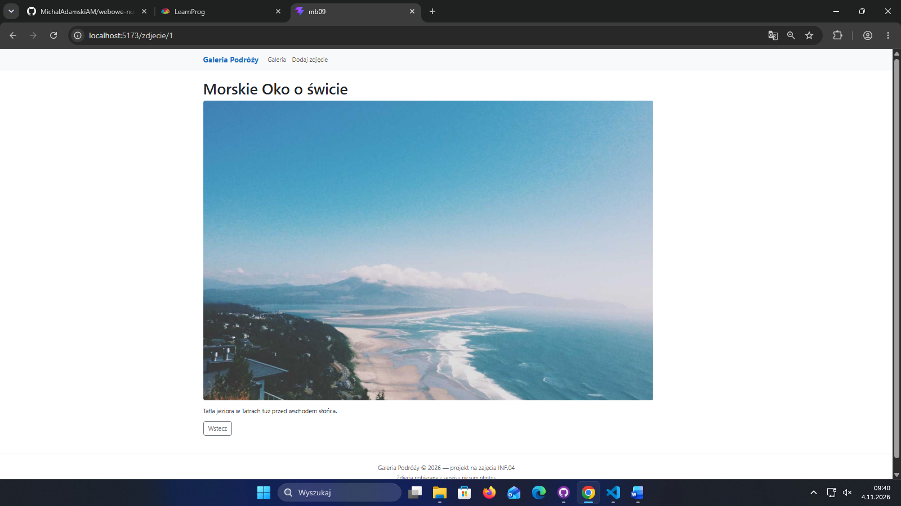
Rysunek 3. Strona szczegóły zdjęcia po kliknięciu przycisku „Powiększ”
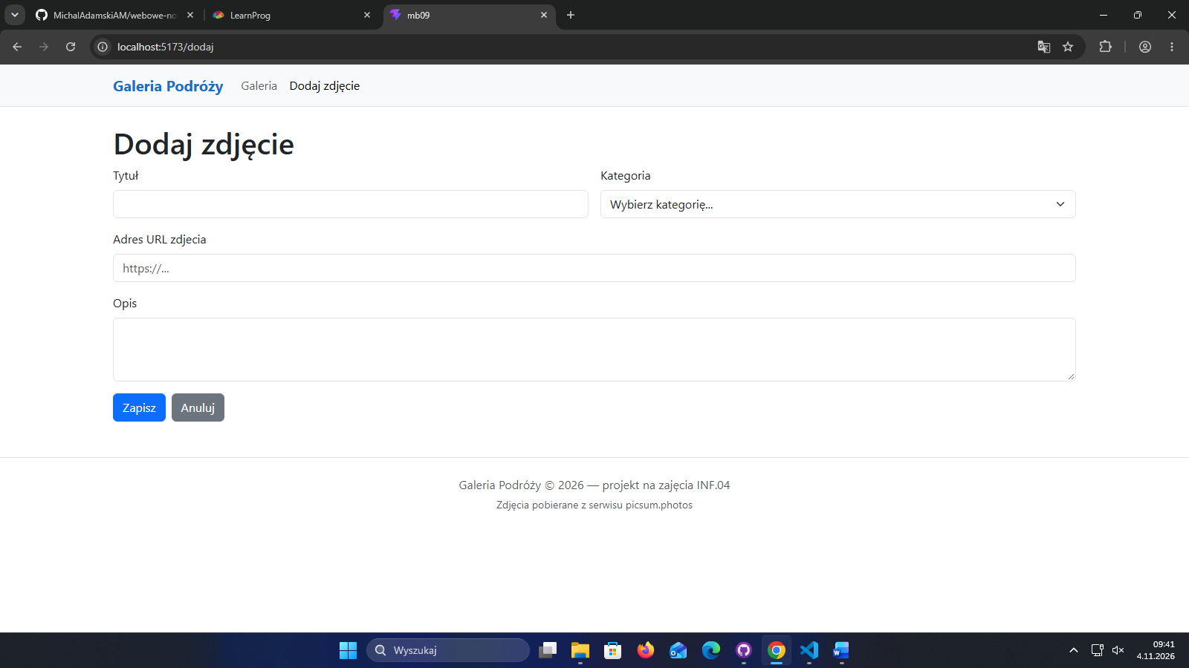
Rysunek 4. Strona dodaj zdjęcie
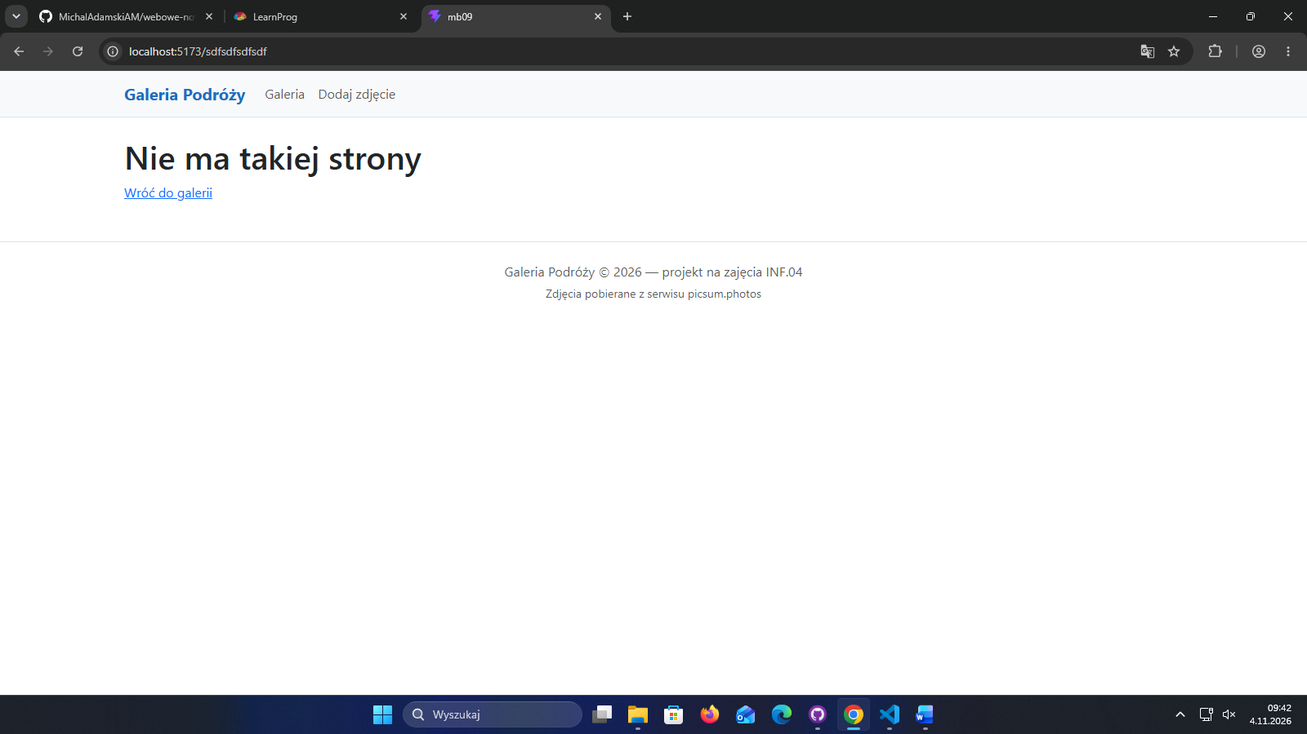
Rysunek 5. Strona 404 po wpisaniu losowych znaków w pasku adresu

